題目（2022台灣時尚產業學術研討會論文格式說明）
The English Title Goes Here with Each Initial Letter Capitalized (Use Times New Roman Font: 14 pt, Bold, Centered)

○○○（姓名）
○○○學校○○○科系（單位）
xxx@gmail.com（電子信箱）

摘要
中文論文摘要應寫於此處。摘要應為無分段的單一段落。所有數字（句子之起首字除外）應用半型阿拉伯數字。整段摘要（不包括標點符號）以350字為限。摘要之後，請列出至多5個關鍵詞。中文論文摘要應寫於此處。摘要應為無分段的單一段落。所有數字（句子之起首字除外）應用半型阿拉伯數字。整段摘要（不包括標點符號）以350字為限。摘要之後，請列出至多5個關鍵詞。
關鍵詞：關鍵詞1、關鍵詞2、關鍵詞3、關鍵詞4、關鍵詞5

Abstract
To format your abstract uses Times New Roman Font: 12 pt, Justified. Each paper must include an abstract. The entire abstract (excluding punctuation) is limited to 350 words. After the abstract, please list up to 5 keywords.
keywords: keyword 1, keyword 2, keyword 3, keyword 4, keyword 5

- 前言
本文將說明2022台灣時尚產業學術研討會論文稿件格式。論文稿件內容包括正文、參考文獻及圖表。煩請作者使用此範本編排論文。論文以A4格式紙張（21 × 29.7公分）撰寫，文章版面邊距上下及左右均為2.54公分（1英吋）。所有內容，包括正文、圖像及表格等必須置於版面邊界以內。每頁須包含頁首，頁首內含本研討會標題（2022台灣時尚學術研討會），作者請勿自行編輯頁首頁尾，頁碼將由論文集編輯統一設定。

- 編排論文
第一層標題，例如「一、前言」使用標楷體、12點、粗體，雙行行距及靠左。
1. 第二層標題
第二層標題使用標楷體、12點、粗體，雙行行距及靠左。在每一標題編號數字後加一點(.)，例如「1.」。
(1) 第三層標題
第三層標題使用標楷體、12點、粗體，雙行行距及靠左。在每一標題編號數字兩側加上括號點，例如「(1)」。

- 圖像與表格
稿件可以含有圖像與表格，建議使用通用圖像檔案格式例如.jpg或.png。圖像及表格說明應用標楷體、12點及置中。圖像及表格須分開編號。將圖像說明置於圖像之下，將表格說明置於表格之上，圖像前後插入一正文空白行，請參考下列圖1為例。

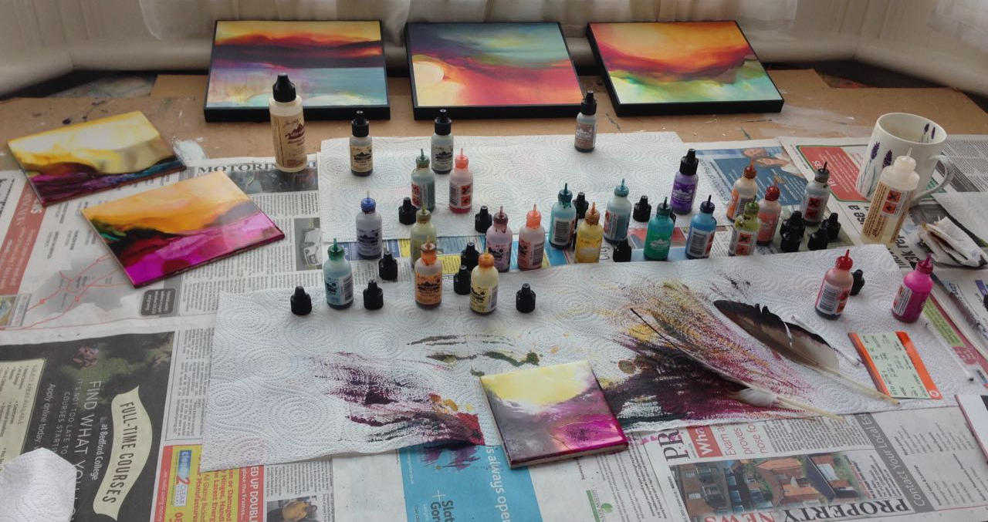
圖1、圖標題放在圖像下面

表格標題靠左對齊，置於表格之上。表格前後插入一正文空白行。請參考下列表1為例。

表1、表格標題放在表格上面

- 引用文獻
在文中如有引用資料，須在有關內容後註明引用來源，並在參考文獻欄列出該文獻或書目資料。參考文獻置於全文最後部份。以第一層標題樣式鍵入參考文獻(標楷體、12點、粗體)以作參考文獻標題，不需加上標題編號。文獻條列順序先中外後外文。中文文獻或書目應按第一作者或編者姓氏筆劃（如為機構亦同）排列，英文則依第一作者或編者姓氏之字母次序排列。請以APA的文獻資料引用格式列出文獻或書目資料。例如(作者甲, 2006)、(作者乙、作者丙, 2006)、(Alpha, 2006)及(Beta & Gamma, 2006)等為書目。(作者丁、作者戊和作者己, 2008)及(Delta, Epsilon, & Zeta, 2006)為期刊文章。(Theta & Kappa, 2011)則為網上文章。作者庚等人(2016)及(Sigma, 2010)為研討會文章。
參考文獻
參考文獻之書目資料為12點標楷體。如中英文參考資料均有，則中文參考資料於英文資料之前。中文資料之排列以作者姓名筆畫順序為主，英文則按作者姓氏字母之先後順序為準。請依APA格式撰寫及引用。

作者甲（1996）。書名。出版地(城市)：出版商。
作者乙、作者丙（1997）。書名：副題。出版地(城市)：出版商。
作者丁、作者戊、作者己（1998）。文章題目。期刊名稱，期別(卷別)，首頁數-尾頁數。
作者庚、作者辛、作者壬、作者癸（2006年，5月）。論文文章題目。論文發表於第X屆XXXXXX研討會。發表地點，國家。
Alpha, A. (1996). Title of book. City: Publisher.
Beta, B., & Gamma, G. (1997). Title of book: Subtitle of book. City, ST: Publisher.
Delta, D., Epsilon, E., & Zeta, Z. (1999). Title of article. Title of Journal: Subtitle of Journal, volume number(issue number), first page-last page. http://dx.doi.org/xx.xxx/yyyyy
Sigma, S. A. (2000, April). Paper title. Paper presented at the Meeting Title, Place, Country.
Publication manual of the American Psychological Association (6th ed.). (2009). Washington, DC: American Psychological Association.
Theta, T. C., & Kappa, K. (2001). Article title. Title of Journal, volume number, first page-last page. Retrieved October 13, 2001, from http://xxxxxxxxxxxxxxxx

